**图易玩具设计平台改进点**

1. 首页：Logo设计，内容与排列暂时改成类似右图的样子

 》 

1. 菜单“设计商城”改成“设计作品”，并将“设计作品”的位置放在“设计服务”后面。
2. 增加一个菜单“找加工厂”。
3. 首页大图，主题要分别对应五个菜单：设计服务、设计作品、需求发布、找设计师、找加工厂，点击大图后，分别进入相应的页面。

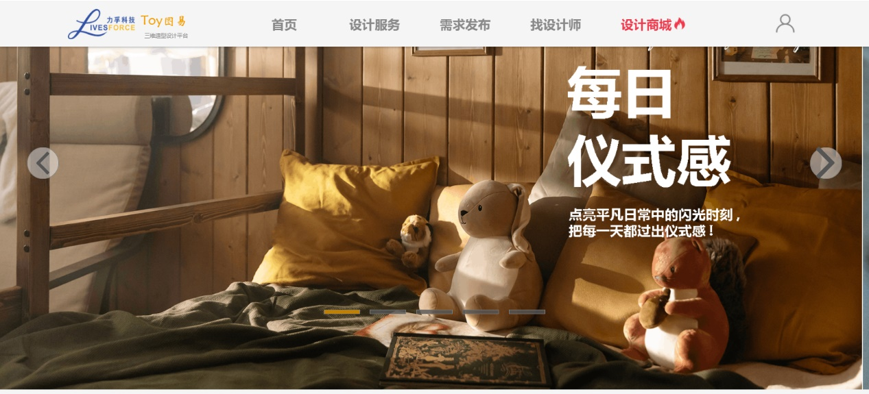

1. 首页中，将以下的内容暂时删除。

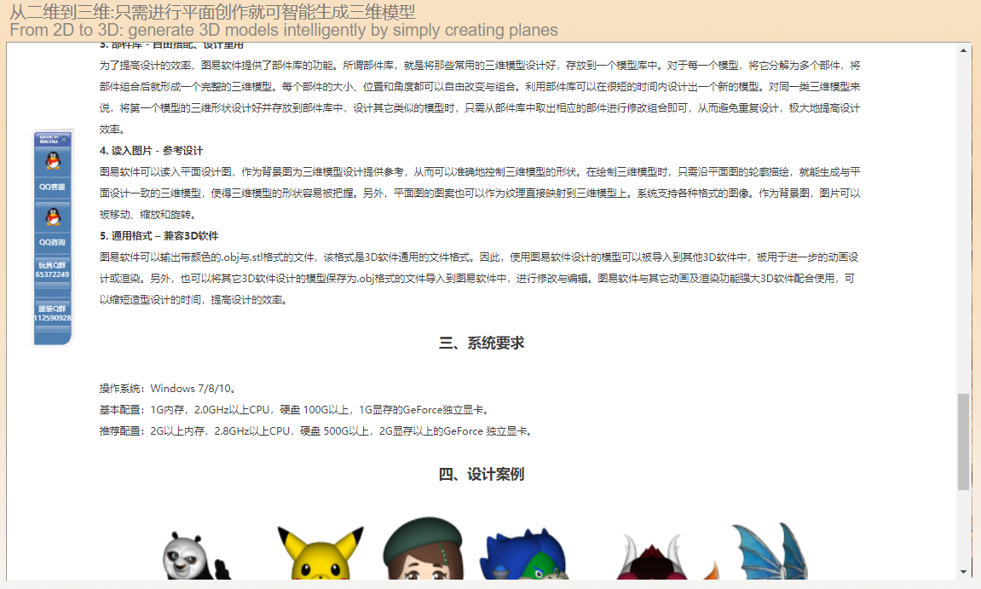

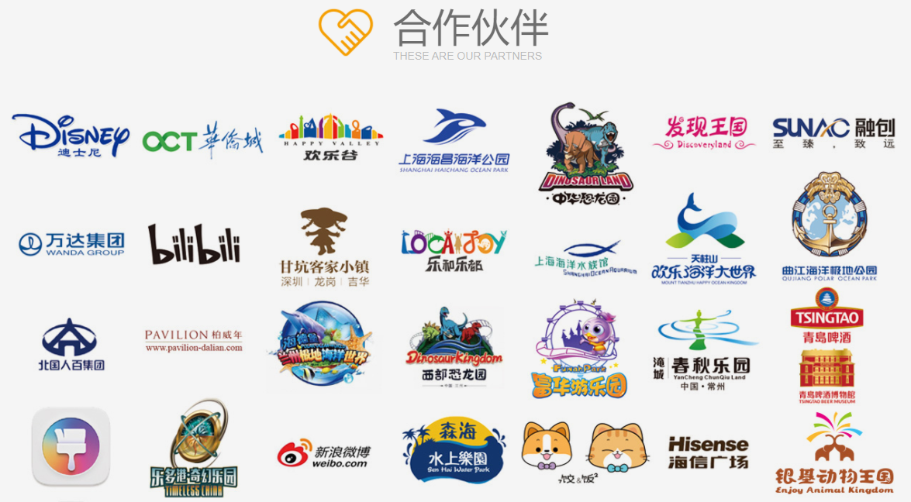

1. 首页：以下的内容中，将会计导航、微博、微信公众号暂时删除。

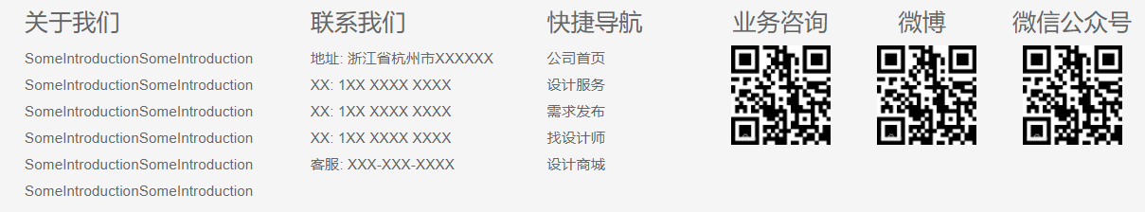

1. 设计服务页面：将“热门文章”与“关于我们”部分删除。
2. 设计服务页面：增加图易软件的介绍。
3. 找设计师页面：删除期待薪酬，年龄、学历。联系方式默认不公开，只有客户登录后，才能看到联系方式。联系方式这一栏最好与左边的简介放在一起。优秀作品 改为 设计作品。

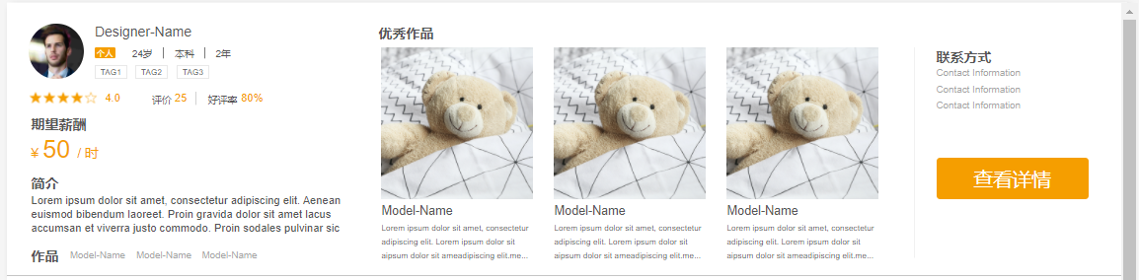

1. 找设计师页面：点击菜单“找设计师”时，保存菜单不变，不要切换到下面的菜单。



“设计师入驻”的菜单需要在合适的页面体现。

1. “需求发布”与“需求大厅”页面的内容需要整合，体现个性化页面。

* 当未登录时，可以在同一页面看到“需求发布”与“需求大厅”页面的内容或链接入口。需求列表只看到部分内容，详细内容需要设计师登录后才能看到。
* 当客户登录时，只需要看到需求发布的内容。
* 当设计师登录时，只需要看到需求大厅的内容。

1. 设计作品页面：作品需要分类：3D模型，2D纸样